Bestelformulier  Select handballen | 
✓ Vul uw contactinformatie in
✓ Kies bij de ballen uw maten en aantallen
✓ Teken met datum en naam
✓ Stuur uw bestelling door naar verkoop@hhsport.nl
- We nemen bij ontvangst van de bestelling contact met u op

Contactinformatie
Club |  |  | Afleveradres / adres van de club
Naam contactpersoon |  |  | Functie binnen de club
Telefoon contactpersoon |  |  | E-mailadres contactpersoon

Afbeelding | Beschrijving |  | Artikelnummer |  | Maten |  | Aantallen
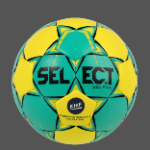 | SELECT SOLERA  € 24,50 p/s - Groen/Geel Maat 0 – 1 – 2 - 3 |  | HH387907-1044 |  | 0  1  2  3 |  | -  -  -  -
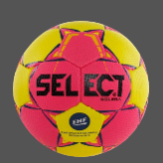 | SELECT SOLERA  € 24,50 p/s - Roze/Geel  Maat 0 – 1 |  | HH387907-4060 |  | 0  1 |  | -  -
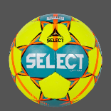 | SELECT OPTIMO  € 17,95 p/s  Maat 0 – 1 – 2 - 3 |  | HH387937-4100 |  | 0  1  2  3 |  | -  -  -  -
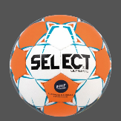 | SELECT ULTIMATE  € 59,95 p/s  Maat 2 - 3 |  | HH387904-3920 |  | 2  3 |  | -  -
Datum van bestelling |  |  |  |  | 2020 | Naam
 | DD |  | MM |  | JJ |  | Naam van de invullende partij
Wanneer er sprake is van de allereerste bestelling bij SPORTZAAK.EU / HHSPORT namens uw club, vragen we u om deze vooraf te betalen. We sturen dan eerst een factuur en leveren de bestelling vervolgens zo spoedig mogelijk.
Team SPORTZAAK.EU / HHSPORT

